

Lengua Castellana
PRIMARIA
1
Primeros pasos

EVALUACIÓN POR COMPETENCIAS

Primer trimestre. El día de Reyes

Nombre Fecha

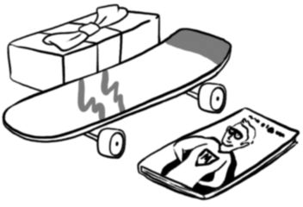
El día de Reyes, Juan encontró
estos regalos debajo de la ventana.
¿Qué habrá dentro de la caja?


- Escribe el día y el mes en el que Juan recibió los regalos.


- ¿Qué puede haber en la caja? Lee la carta que Juan envió a los Reyes y dibújalo con lápices de colores.


Queridos Reyes Magos:
Este año me he portado bien. Quiero un monopatín, un coche teledirigido y un cuento de superhéroes.
¡Ah! Y traedle unos patines a mi hermana. Me ayuda mucho con los deberes.
Muchos besos,
Juan
2 MATERIAL FOTOCOPIABLE © 2018 SANTILLANA EDUCACIÓN, S. L.

Evaluación por competencias


- Colorea las casillas que corresponden a estos números. Después, completa con las sílabas que hay en ellas.

  - una unidad
  - 9 − 5 =

  - 4 + 3 =
  - 8 + 6 =
  - 1 decena y 3 unidades
  - 1 decena y 7 unidades
  - el número anterior a 10
  - el número posterior a 18

0  LA | 1  CO | 2  UN | 3  PA | 4  CHE | 5  CI | 6  TO | 7  TE | 8  RRI | 9  LE
10  TI | 11  NE | 12  SU | 13  DI | 14  RI | 15  PER | 16  TE | 17  GI | 18  E | 19  DO

En la caja hay un

¿Es lo que habías dibujado?


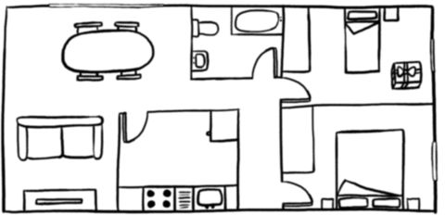
- ¿En qué habitación encontró Juan sus regalos? Observa
el plano de su casa y completa.

Los encontró en
MATERIAL FOTOCOPIABLE © 2018 SANTILLANA EDUCACIÓN, S. L. 3

Segundo trimestre. Resuelvo un enigma

Nombre Fecha


¿Eres un buen detective? Ponte a prueba y descubre las pistas que te ayudarán a saber quién es Carlos.

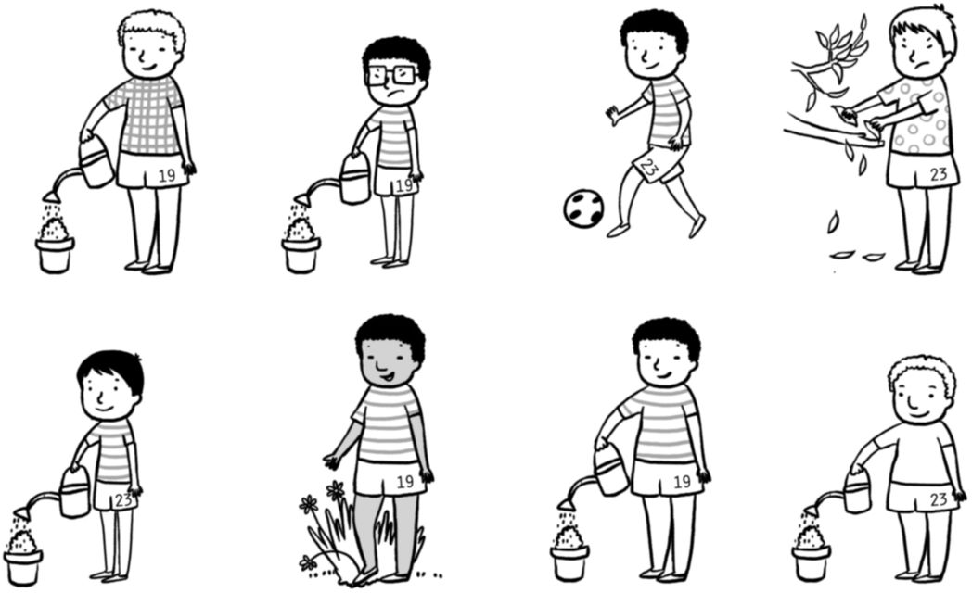

- Ordena las palabras y descubre la primera pista.

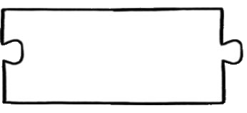
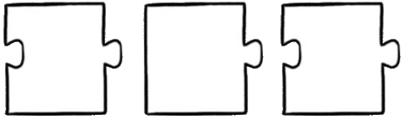
rayas
camiseta
deŒ
Suu¬u
es

Pista 1
4 MATERIAL FOTOCOPIABLE © 2018 SANTILLANA EDUCACIÓN, S. L.
Evaluación por competencias

- Para saber qué número lleva Carlos en su pantalón, resuelve las restas y luego suma los resultados.

11 13 14
− 4 − 6 − 9

+ + =

Pista 2

Su pantalón tiene el número .

- Copia el texto cambiando las palabras subrayadas por otras que signifiquen lo contrario y obtendrás
la tercera pista.


Pista 3

Carlos es un niño bajo y delgado. Tiene el pelo rubio y liso. Siempre está triste.

Evaluación por competencias

- Tacha los números que tienen 6 unidades y escribe la cuarta pista.
68
Le
66
Es
26
las
69
en
16
pi
62
can
56
cø
64
ta
63
cui
6
blan
61
las
8
plan
76
da.
60
tas.
68
dar

Pista 4

- Ahora lee todas las pistas, piensa quién es Carlos y rodéalo.

- ¿Qué pista te ha costado más trabajo descubrir?
¿Por qué?

Tercer trimestre. Organizo una fiesta

Nombre Fecha

El 26 de junio, Inés cumple 7 años. Ese día quiere
hacer una fiesta en su casa para celebrarlo con sus amigos. ¿Podrías ayudarla a preparar su cumpleaños?

1 Lee y escribe el nombre de cada niño junto a su fotografía para hacer la lista de invitados. Incluye tu nombre y dibújate.

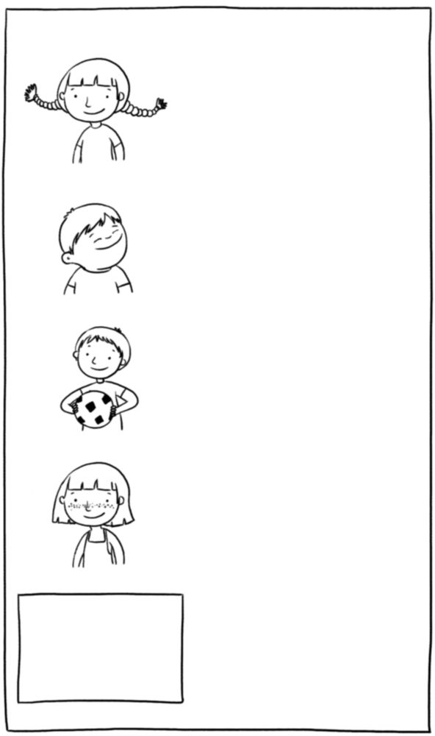
LISTA DE INVITADOS INVITADOS

Alberto es vecino de Inés
y compañero del equipo de fútbol del barrio.
Laura es la mejor amiga
de Inés. Casi siempre van peinadas iguales. Y es que a las dos les encantan las trenzas.
María tiene 9 años. Es la hermana mayor de Laura
y tiene tantas pecas como su padre.
Martín es un niño alegre
y cariñoso. La maestra lo ha sentado al lado de Inés para que lo ayude, porque Martín no aprende tan rápido como los demás.
MATERIAL FOTOCOPIABLE © 2018 SANTILLANA EDUCACIÓN, S. L. 7

Evaluación por competencias

Recuerda que hay que preparar las invitaciones.
2
¿Qué datos debes poner? Marca.
 El día y la hora de la fiesta.
 El regalo que deben traer los invitados.  El nombre del colegio de Inés.
 La dirección de la casa de Inés.


Sigue las indicaciones, colorea en el plano la casa de Inés
y escribe su dirección.
3

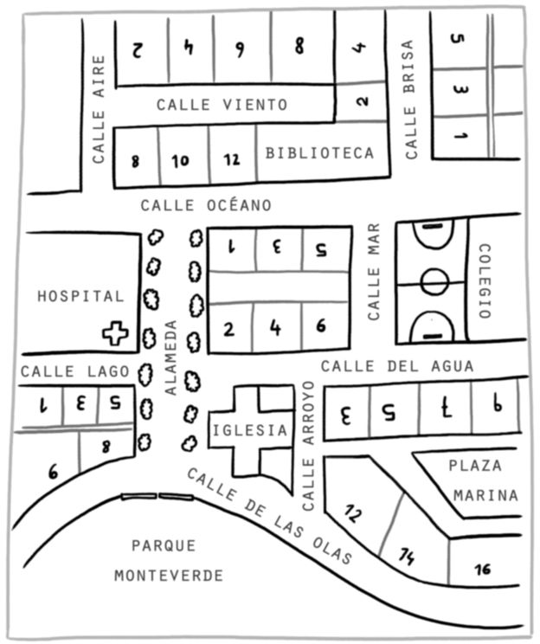
Desde el parque, sigue recto
por la Alameda. Cuando llegues al final, gira a la derecha.
Después, coge la primera calle a la izquierda y justo al lado
de la biblioteca está mi casa.
Inés vive en la calle , númerø .
8 MATERIAL FOTOCOPIABLE © 2018 SANTILLANA EDUCACIÓN, S. L.

Evaluación por competencias

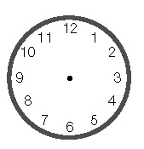
- La fiesta de Inés durará dos horas. ¿A qué hora acabará? Observa y completa.
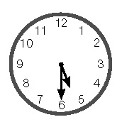
11 12
11 12
1
10 2
9 3
8 4
1
10 2
9 3
8 4
Empezará Acabará
7
5
7
5
6
6

- Ahora ya puedes escribir la invitación con los datos que conoces y decorarla a tu gusto.


¡


- Inés quiere decorar su casa para la fiesta. ¿Cómo puede hacerlo? Escribe algunas ideas.
MATERIAL FOTOCOPIABLE © 2018 SANTILLANA EDUCACIÓN, S. L. 9

Evaluación por competencias

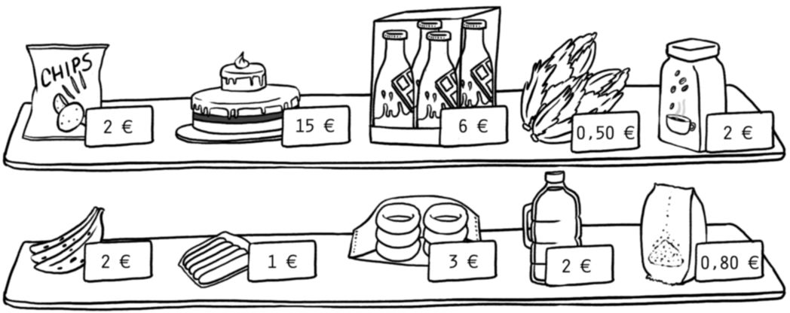
Elige tres alimentos de esta tienda para la merienda
y completa la tabla.
7

ALIMENTOS | PRECIOS


Calcula cuánto dinero hay que pagar en total.

En total hay que pagar

Dibuja los billetes y las monedas que se necesitan para pagar la compra.
10 MATERIAL FOTOCOPIABLE © 2018 SANTILLANA EDUCACIÓN, S. L.

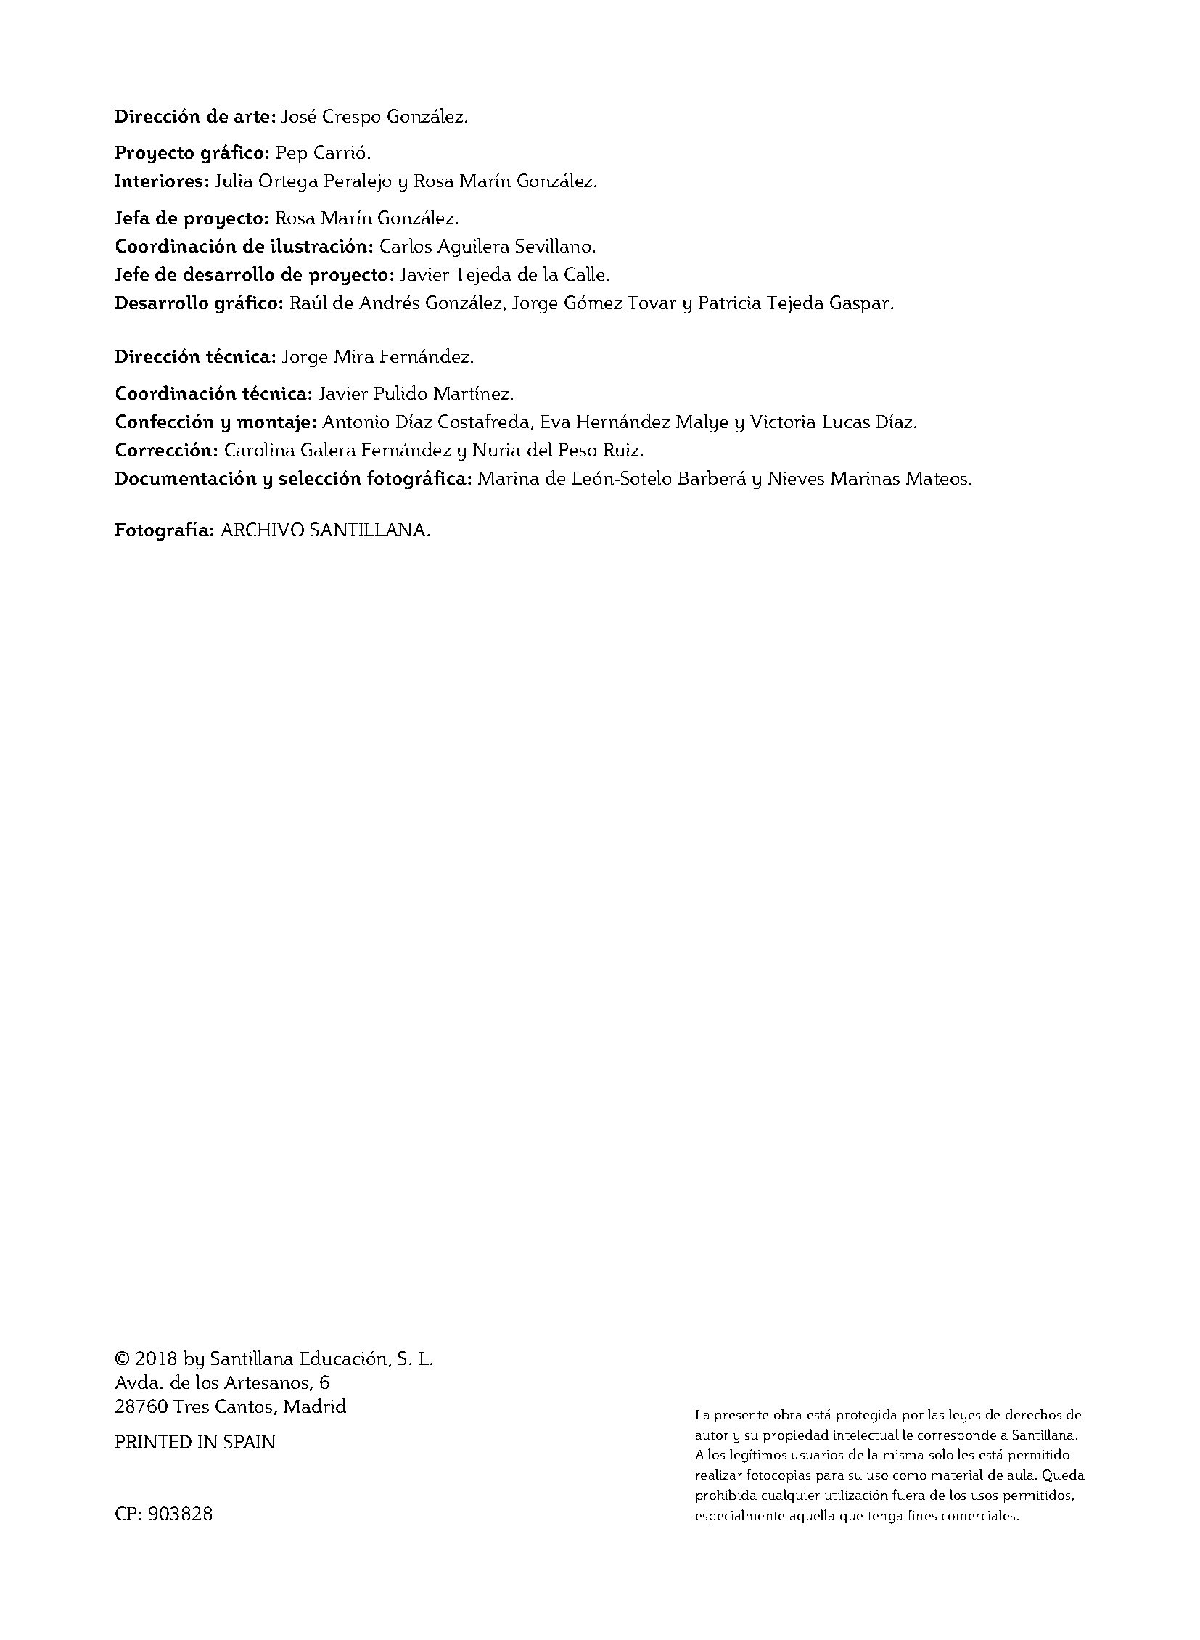
Dirección de arte: José Crespo González.
Proyecto gráfico: Pep Carrió.
Interiores: Julia Ortega Peralejo y Rosa Marín González.
Jefa de proyecto: Rosa Marín González.
Coordinación de ilustración: Carlos Aguilera Sevillano.
Jefe de desarrollo de proyecto: Javier Tejeda de la Calle.
Desarrollo gráfico: Raúl de Andrés González, Jorge Gómez Tovar y Patricia Tejeda Gaspar.

Dirección técnica: Jorge Mira Fernández.
Coordinación técnica: Javier Pulido Martínez.
Confección y montaje: Antonio Díaz Costafreda, Eva Hernández Malye y Victoria Lucas Díaz.
Corrección: Carolina Galera Fernández y Nuria del Peso Ruiz.
Documentación y selección fotográfica: Marina de León-Sotelo Barberá y Nieves Marinas Mateos.

Fotografía: ARCHIVO SANTILLANA.

© 2018 by Santillana Educación, S. L. Avda. de los Artesanos, 6
28760 Tres Cantos, Madrid PRINTED IN SPAIN

CP: 903828

La presente obra está protegida por las leyes de derechos de autor y su propiedad intelectual le corresponde a Santillana. A los legítimos usuarios de la misma solo les está permitido realizar fotocopias para su uso como material de aula. Queda prohibida cualquier utilización fuera de los usos permitidos, especialmente aquella que tenga fines comerciales.

